Федеральное государственное бюджетное образовательное учреждение
высшего образования

«ОРЛОВСКИЙ ГОСУДАРСТВЕННЫЙ УНИВЕРСИТЕТ
ИМЕНИ И.С. ТУРГЕНЕВА»

Институт приборостроения, автоматизации и информационных технологий

Кафедра информационных систем и цифровых технологий

ОТЧЕТ
по производственной практике

На материалах ООО «Инвентос»

Студент _________________ Василения И.В.
Группа 21ПГ
Направление 09.03.04 Программная инженерия

Руководитель практики
от университета ________________ Раков В.И.
Руководитель практики
от профильной организации ________________ Бресенева К.В.

Оценка защиты: ________________

Орел 2024

Федеральное государственное бюджетное образовательное учреждение
высшего образования

«ОРЛОВСКИЙ ГОСУДАРСТВЕННЫЙ УНИВЕРСИТЕТ
ИМЕНИ И.С. ТУРГЕНЕВА»

Институт приборостроения, автоматизации и информационных технологий

Кафедра информационных систем и цифровых технологий

Направление подготовки 09.03.04 Программная инженерия

ИНДИВИДУАЛЬНОЕ ЗАДАНИЕ
на производственную практику

для обучающегося Василения Ивана Валерьевича

2 курса очной формы обучения, группы 21ПГ

Место прохождения практики: ООО «Инвентос»
Срок прохождения практики с «22» июня 2024 г. по «19» июля 2024 г.

Содержание практики (вопросы, подлежащие изучению):
- изучение возможностей и инструментария Windows Forms;
- изучение работы с выводом графической информации;
- организация построения графика на основе заданной функции.

Планируемые результаты практики:
- алгоритм построения графика;
- программа построения графика на основе введенной математической функции;
- отчет о планируемой работе.

Руководитель практики от университета ______________ В.И. Раков

Согласовано:
Руководитель практики от профильной организации ______________ К.В. Бресенева

Задание принял: _____________________ «22» июня 2022 г.
(подпись обучающегося)

Федеральное государственное бюджетное образовательное учреждение
высшего образования

«ОРЛОВСКИЙ ГОСУДАРСТВЕННЫЙ УНИВЕРСИТЕТ
ИМЕНИ И.С. ТУРГЕНЕВА»

Институт приборостроения, автоматизации и информационных технологий

Кафедра информационных систем и цифровых технологий

Направление подготовки 09.03.04 Программная инженерия

ИНДИВИДУАЛЬНОЕ ЗАДАНИЕ
на производственную практику

для обучающегося Степуро Вадима Евгеньевича

2 курса очной формы обучения, группы 02ПГ

Место прохождения практики: АНО «Центр интернет-образования»
Срок прохождения практики с «29» июня 2022 г. по «12» июля 2022 г.

Содержание практики (вопросы, подлежащие изучению):
- знакомство с возможностями и инструментарием при создании АСУП;
- сериализация и десериализация состояний объектов управления;
- организация графического контента, полезного для подсистемы административного управления АСУП, включая код.

Планируемые результаты практики:
- формулирование логики представления графического контента;
- презентация конкретной АСУП;
- отчет по планируемой работе (описание АСУП).

Руководитель практики от университета ______________ В.И. Раков

Согласовано:
Руководитель практики от профильной организации ______________ С.А. Забелин

Задание принял: _____________________ «29» июня 2022 г.
(подпись обучающегося)

СОВМЕСТНЫЙ РАБОЧИЙ ГРАФИК (ПЛАН)
проведения производственной практики

Обучающегося 2 курса очной формы обучения, группы 21ПГ
Направление подготовки 09.03.04 Программная инженерия

Место прохождения практики ООО «Инвентос»

Срок прохождения практики с «22» июня 2024 г. по «19» июля 2024 г.

№ п/п | Наименование этапа проведения практики | Вид работ | Срок прохождения этапа практики | Форма отчетности | Отметка о выполнении
1 | Подготовительный (организационный) этап | 1.Организационное собрание для разъяснения целей, задач, содержания и порядка прохождения практики.  2. Инструктаж по технике безопасности.  3. Выдача индивидуального задания. | 22.06.2024 | Индивидуальное задание
2 | Основной этап | 1. Ознакомление с конкретными видами деятельности в соответствии с положениями структурных подразделений и должностными инструкциями.  2. Сбор информации и материалов практики.  3. Выполнение программы практики, индивидуального задания на практику.  4.Обработка, систематизация и анализ фактического и теоретического материала. | 01.07.2024 | Проектирование пользовательского интерфейса; программа построения графика
3 | Заключительный этап | Составление отчета по практике.  Защита отчета по практике с представлением материалов конкретной профильной организации. | 19.07.2024 | Отчет по практике

Руководитель практики от университета ______________ В.И. Раков

Руководитель практики от профильной организации ______________ К.В. Бресенева

С рабочим графиком (планом) ознакомлен:
Обучающийся ______________ И.В. Василения

СОДЕРЖАНИЕ

ВВЕДЕНИЕ 5
1 АСУП сайт «HeadHunter» 6
1.1 Описание АСУП 6
1.2 Реализация АСУП 12
2 Описание программы 33
2.1 Алгоритмы программы и пользовательский интерфейс 33
ЗАКЛЮЧЕНИЕ 36
СПИСОК ЛИТЕРАТУРЫ 37
Приложение 38

ВВЕДЕНИЕ
Современные предприятия все более осознают важность и необходимость внедрения автоматизированных систем управления производством (АСУП) для оптимизации своей деятельности и повышения конкурентоспособности. АСУП являются ключевым инструментом в управлении производственными процессами, позволяя автоматизировать управление оборудованием, контролировать производственные операции, улучшать планирование и управление производственными задачами.
Внедрение АСУП позволяет предприятиям повысить эффективность и качество производства, снизить издержки и риски, улучшить управление запасами и сократить время на производственные циклы. Благодаря возможности оперативного контроля и мониторинга процессов, предприятия могут быстро реагировать на изменения в производстве и принимать обоснованные управленческие решения.
Кроме того, автоматизированные системы управления позволяют собирать и анализировать большие объемы данных, что способствует улучшению бизнес-аналитики и принятию обоснованных стратегических решений. Это помогает предприятиям быть более гибкими и адаптивными к изменяющимся рыночным условиям и требованиям потребителей.

1 АСУП сайт «HeadHunter»

1.1 Описание АСУП
Методологические принципы создания АСУП были сформированы советским академиком В.М. Глушковым в 70-х годах. К ним относятся:
1) Принцип новых задач, которые можно решать, используя возможности вычислительной техники;
2) Принцип комплексного, или системного подхода при разработке АСУП, в соответствии с которым необходимо комплексно решать вопросы технического, экономического и организационного характера;
3) Принцип первого руководителя предполагает, что разработка АСУП должна проводится при участии и под руководством директора предприятия (для всей АСУП) или руководителей функциональных служб (для подсистем АСУП);
4) Принцип непрерывного развития системы, в соответствии с которым количество решаемых задач непрерывно увеличивается, причем новые задачи не заменяют уже внедренные;
5) Принцип модульности и типизации, заключающийся в выделении и разработке независимых частей системы и использовании их в различных подсистемах;
6) Принцип согласованности пропускных способностей отдельных частей системы, для обеспечения максимальной производительности системы в целом;
7) Принцип автоматизации документооборота и единой информационной базы.
Основные проблемы и задачи, возникающие в большинстве случаев при внедрении информационных систем управления предприятием и рекомендации по их решению.
1)Отсутствие постановки задачи менеджмента на предприятии
Большинство руководителей управляют своим предприятием только исходя из своего опыта, своей интуиции, своего видения и весьма неструктурированных данных о его состоянии и динамике. Как правило, если руководителя попросить описать в каком-либо виде структуру деятельности своего предприятия или набор положений, исходя из которых он принимает управленческие решения, дело достаточно быстро заходит в тупик.
Грамотная постановка задач менеджмента является важнейшим фактором, влияющим как и на успех деятельности предприятия в целом, так и на успех проекта автоматизации.
2) Необходимость в частичной реорганизация структуры и деятельности предприятия при внедрении информационной системы управления предприятием.
Прежде чем приступать к внедрению информационной системы управления на предприятии обычно необходимо произвести частичную реорганизацию его структуры и технологий ведения бизнеса. Поэтому, одним из важнейших этапов проекта внедрения, является полное и достоверное обследование предприятия во всех аспектах его деятельности. На основе заключения, полученного в результате обследования, строится вся дальнейшая схема построения корпоративной информационной системы.
3) Необходимость в изменении технологии работы с информацией, и принципов ведения бизнеса
Эффективно построенная информационная система не может не внести изменений в существующую технологию планирования бюджетирования и контроля, а также управления бизнес-процессами. При наличии информационной системы управления предприятием, руководитель способен получать актуальную и достоверную информацию обо всех срезах деятельности компании, без временных задержек и излишних передаточных звеньев. Кроме того, информация подаётся руководителю в удобном виде при отсутствии человеческих факторов, которые могут предвзято или субъективно трактовать информацию при передаче. Внедрение информационной системы управления предприятием вносит существенные изменения в управление бизнес-процессами.
4)Сопротивление сотрудников предприятия
При внедрении информационной систем управления предприятием в большинстве случаев возникает активное сопротивление сотрудников на местах, которое является серьезным препятствием для консультантов и вполне способно сорвать или существенно затянуть проект внедрения. Это вызвано несколькими человеческими факторами: обыкновенным страхом перед нововведениями, консерватизмом, опасение потерять работу или утратить свою незаменимость, боязнь существенно увеличивающейся ответственности за свои действия. Руководители предприятия, принявшие решение автоматизировать свой бизнес, в таких случаях должны всячески содействовать ответственной группе специалистов, проводящей внедрение информационной системы управления предприятием вести разъяснительную работу с кадрами.
На предприятии существуют следующие автоматизированные системы:
– автоматизированные системы управления бизнес-процессами (АСУ);
– автоматизированные системы оперативного диспетчерского управления (АСОДУ);
– системы автоматизированного проектирования (САПР);
– автоматизированные системы коммерческого учета (АСКУ);
– автоматизированные системы управления технологическими процессами (АСУТП).
Ниже представлена структура современной АСУП, включающая указанные системы с пояснением выполняемых задач и соответствующих подразделений предприятия.
Цель автоматизации производства заключается в повышении эффективности труда, улучшении качества выпускаемой продукции, в создании условий для оптимального использования всех ресурсов производства. Основными причинами этого являются: непрерывно увеличивающаяся сложность технических средств, применяемых в народном хозяйстве; необходимость в повышении качества управления как техническими, так и организационными системами; расширяющаяся специализация и кооперирование предприятий – основные тенденции развития народного хозяйства.
Функции АСУП устанавливают в техническом задании на создание конкретной АСУП на основе анализа целей управления, заданных ресурсов для их достижения, ожидаемого эффекта от автоматизации и в соответствии со стандартами, распространяющимися на данный вид АСУП. Каждая функция АСУП реализуется совокупностью комплексов задач, отдельных задач и операций. Функции АСУП в общем случае включают в себя следующие элементы:
– планирование и прогнозирование;
– учет, контроль, анализ;
– координацию и регулирование.
Целью создания АСУП является повышение управляемости предприятия и эффективности его деятельности за счет улучшения качества бизнес-процессов, в том числе автоматизации их функций. Автоматизация функций бизнес-процессов позволяет руководству оперативно получать достоверную информацию о себестоимости продукции, состоянии дебиторско-кредиторской задолженности, производственных запасах и прочую необходимую информацию, на основании которой легко принимать обоснованные управленческие решения.
Проектирование автоматизированной системы должно начинаться с тщательного системного анализа объекта управления, управляющей части и внешней среды. Необходимо выяснить все множество факторов, под влиянием которых находится система, а также все множество факторов, на которые влияет сама система. Параллельно с этим необходимо выяснить все множество целей, стоящих перед проектируемой системой. Для каждой цели необходимо разработать один или несколько критериев эффективности, которые являются численной мерой степени достижения целей. Необходимо вскрыть весь комплекс вопросов, которые необходимо решить для того, чтобы проектируемая система наилучшим образом соответствовала бы поставленным целям и критериям эффективности.
Работы по созданию АСУП выполняются в соответствии с государственными и международными стандартами по проектной технологии, которая включает в себя все стадии жизненного цикла автоматизированной системы:
– предпроектное обследование;
– системное и техническое проектирование;
– проектирование организационно-функциональной структуры;
– автоматизация и реинжиниринг бизнес-процессов;
– обучение пользователей и администраторов;
– проектирование и монтаж локальных сетей;
– поставку, установку, запуск и обслуживание сетевого оборудования и серверов;
– реализацию и ввод в действие автоматизированной системы.
В состав проектных групп входят и специалисты с опытом решения широкого спектра задач по автоматизации бухгалтерского, финансового и управленческого учета на промышленных предприятиях.
Создание систем управления предприятием возможно с привлечением на условиях субподряда консалтинговых компаний и региональных внедренческих фирм-партнеров фирмы, что позволяет повысить эффективность проектов создания АСУП, снизить их стоимость и обеспечить высокое качество технической поддержки и сопровождения.
Построение единой информационной инфраструктуры промышленных предприятий, обеспечивающей совместную работу программных и аппаратных средств систем АСУП и АСУТП, становится все более актуальной задачей.
hh.ru — высоконагруженный сервисный сайт, входит в тридцатку самых посещаемых сайтов Рунета: ежедневно приходят на сайт более 1,5 млн пользователей, которые просматривают более 100 млн страниц (до 2500 страниц в секунду) и делают около 700000 откликов на вакансии. Среди сайтов по поиску работы HH занимает третье место в мире (по рейтингу SimilarWeb) и первое — в России.
Технический департамент — одно из ключевых подразделений компании HH. Это более 70 сотрудников разной специализации: Java-, frontend-, iOS- и Android-разработчики, тестировщики, разработчики, аналитики.
Всего в комании 16 команд разработки, делимся по задачам и продуктам: «Поиск», SRE, «Маркетинг», API, «Биллинг», «iOS-приложения» и др. Каждая команда — отдельная боевая единица, которая создает проект от этапа проектирования до внедрения в продакшн. В команде есть свои разработчики, тестировщик и менеджер, к работе над проектами подключается дизайнер, а на самые сложные — аналитик.
Для управления процессом разработки HH следуем принципам agile-манифеста: люди и взаимодействие важнее процессов, работающий продукт важнее документации, сотрудничество с заказчиком важнее ТЗ, готовность к изменениям важнее следования плану. Такой подход используется уже много лет и хорошо осознаем его эффективность.
Есть общие правила для всего департамента: ежедневные стендап-митинги, проведение демо для внутреннего заказчика, итеративная разработка, планирование и оценка задач. Но как реализовывать эти требования, команды решают сами: использовать scrum, kanban или что-то еще, в какое время проводить митинги, в каких «попугаях» оценивать задачи.
Весь код хранится на GitHub, в основном в закрытых репозиториях, но есть и открытые проекты. Для каждой задачи, независимо от ее размера и сложности, создается отдельная ветка в GitHub. В ней ведется вся разработка, ревью и тестирование. Как только задача готова, она попадает в ветку release-candidate и на следующий день выходит в продакшен. Для работы с задачами используется Jira и ее расширение для agile, у каждой команды настроены scrum/kanban-доски и общие доски для всего департамента.
Много внимания уделяется качеству архитектуры и кода, поэтому ревью любой задачи — в HeadHunter обязательный этап. Проходит в формате пулл-реквестов на GitHub. У каждой задачи должен быть как минимум один ответственный ревьюер, он указывается в задаче в этом качестве и несет ответственность за код, как и автор.

1.2 Реализация АСУП
Личный кабинет Хедхантера нужен для сортировки предложений, а также грамотной презентации себя работодателям. После регистрации на hh.ru и подтверждения мобильного телефона открывается доступ в личный кабинет hh. Становятся доступны следующие возможности:
- заполнение или редактирование информации о себе;
- просмотра событий: приглашений, откликов, резюме и автопоиска;
- найти работу через строку поиска;
- посмотреть вакансии на день;
- изучить вакансии, которые подобрал автопоиск.
Также в нижней части личного кабинета ХХ расположены ответы на частые вопросы, которые помогут соискателям. Они сократят время адаптации на сайте, помогут быстро разобраться в его функционале, чтобы сосредоточиться на поиске работы.
Чтобы создать личный кабинет на сайте hh, достаточно зайти на главную страницу. Прямо на странице hh вам откроется две возможности — создать аккаунт соискателя или работодателя.
Если в поисках работы вы решили зарегистрировать личный кабинет на hh, то вам нужно выбрать опцию “регистрация соискателя”. Для этого на главной странице сайта нужно перейти на форму регистрации и выбрать соответствующую кнопку. Затем требуется ввести своё имя и фамилию, а также телефон или электронную почту. На них придёт подтверждение регистрации от сайта. После этого можно приступать к заполнению резюме. Пример находится на рисунке 1.
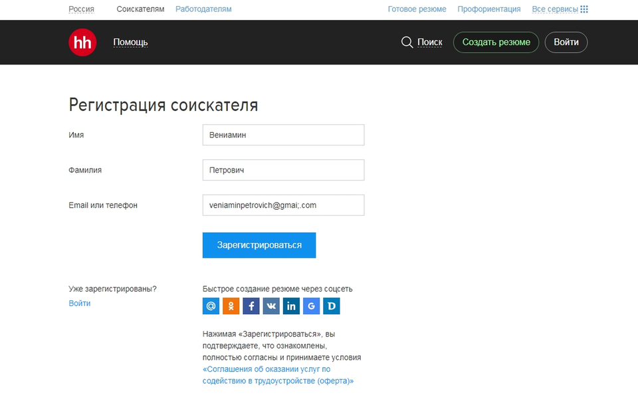
Рисунок 1 – Пример регистрации соискателя.
Регистрация как работодателя требует указать больше данных, по которым вас будут искать соискатели и автопоиск вакансий:
- выбрать тип юридического лица из выпадающего списка;
- ввести название компании. Если она представляет собой кадровое агентство, поставьте соответствующую отметку;
- если у компании работает интернет-страница, её тоже указывают. Впрочем, опция не обязательная, но полезная для больших компаний;
- выбрать город. Сделать это можно через выпадающий список, либо ввести его самостоятельно;
- указать размер компании — от мелких контор от 50 человек, до больших — 500 и более.
Пример находится на рисунке 2.
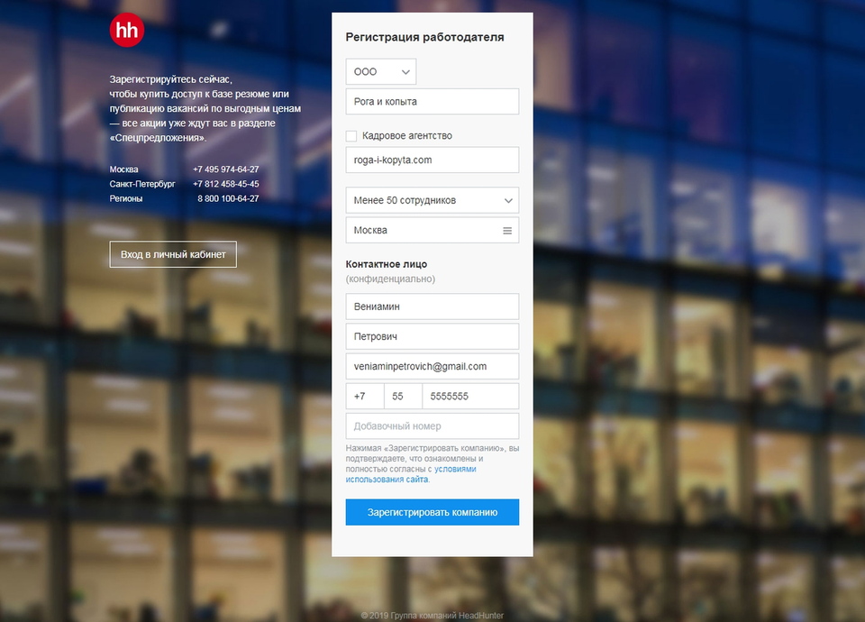
Рисунок 2 – Пример регистрации работодателя.
Как и в случае с соискателем, оставьте контактные данные, которые будут конфиденциальными. Они включают имя, фамилию, электронную почту и телефон, а также добавочный номер для дополнительной безопасности.
Также в обоих версиях регистрации можно воспользоваться быстрым входом через социальные сети. Это значительно упрощает регистрацию и заполняет большинство пунктов как аккаунта, так и будущего резюме. hh поддерживает вход через:
- Вконтакте;
- Facebook;
- Одноклассники;
- Google;
- Mail.ru;
- LinkedIn — на данный момент внесён в Реестр нарушителей Закона о персональных данных в России;
- Доктор на работе.
После регистрации достаточно нажать на кнопку “войти” в правом верхнем углу сайта. Вам откроется форма, в которой, в зависимости от вида регистрации, указываются определённые данные — телефон или почту, а также пароль. Пример находится на рисунке 3.
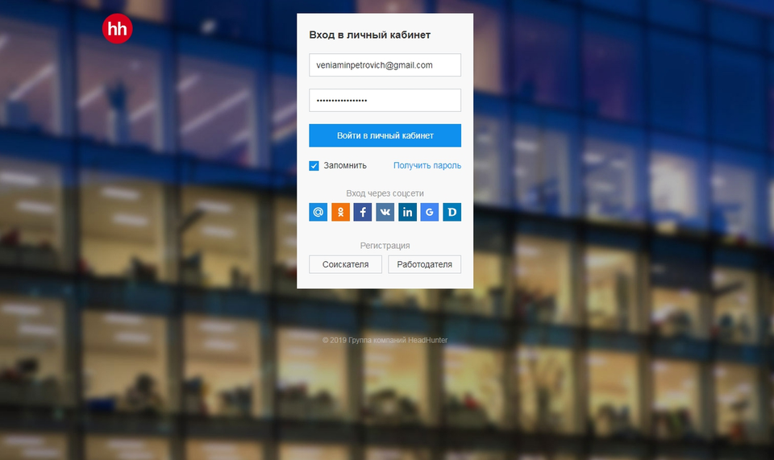
Рисунок 3 – Пример входа в личный кабинет.
Вход в личный кабинет соискателя ничем не отличается от указанного выше способа.
Чтобы войти в ЛК в качестве работодателя, требуется также указать свою почту или телефон в качестве логина. Отличие состоит в том, что кроме контактного лица в аккаунте работодателя может находиться несколько человек, в том числе и с разных устройств. Это необходимо в основном для крупных компаний, когда резюме рассматривает не один человек.
После регистрации и входа в личный кабинет открываются следующие возможности:
- создание электронного резюме для поиска работы;
- заказ оформления резюме у специалистов Хедхантер;
- обращение к технической поддержке с вопросом или предложением;
- просмотр списка организаций и их вакансии, поданные на сайте;
- изучение проектов и принятие участия в их создании;
- проверка списка событий в профиле.
Помимо резюме, работа с сайтом Хедхантер заключается в поиске работы через раздел вакансий.
Чтобы отправиться на поиски наиболее подходящих вакансий, воспользуйтесь автопоиском. Искусственный интеллект проанализирует содержимое вашего резюме и предоставит наиболее подходящие варианты. Однако сделать это можно и самостоятельно:
– в верхней части личного кабинета есть строка для поиска вакансий. Это простой поиск, в котором можно ввести название компании, либо профессии, на которую вы рассчитываете;
Пример находится на рисунке 4.
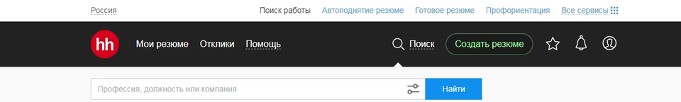
Рисунок 4 – Поиск вакансий.
– расширенный поиск вакансий на hh же содержит гораздо больше пунктов. Он необходим для точной сортировки предложений по пунктам, от времени занятости до конкретных профессиональных областей.
Пример находится на рисунке 5.
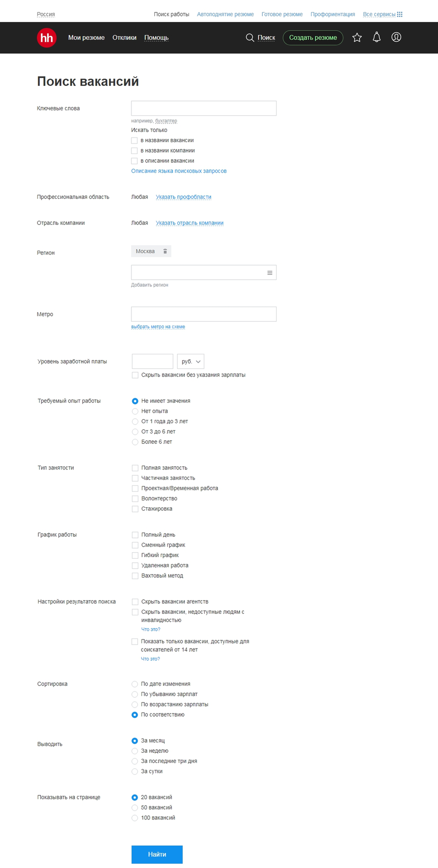
Рисунок 5 – Пример фильтров поиска вакансий.
Это позволяет быстро отсеять неподходящие предложения и сосредоточиться на перспективных.
“Лицо” соискателя на Headhunter — это резюме. Создать резюме для поиска работы предлагают сразу после регистрации, однако этот этап можно отложить на любой удобный для вас момент. Также его можно изменить или редактировать через личный кабинет. Разместить резюме для поиска работы можно бесплатно.
Найдя подходящую вакансию, следует оставить на неё отклик — сообщение, которое показывает вашу заинтересованность. Стоит заметить, что работодателю не нужно просматривать каждого откликнувшегося — отклик отображает краткую информацию о соискателе. Поэтому важно как можно тщательнее и полнее заполнить резюме.
Чтобы повысить шанс ответа именно на ваш отклик, стоит указать дополнительную информацию в сопроводительном письме, а также прикрепить свою фотографию.
Создать резюме на ХХ можно самостоятельно — это бесплатная услуга. Процесс похож на регистрацию. Вам придётся указать информацию о себе как о работнике, перечислить сильные стороны, определить профессиональную сторону и прочее. Чем полнее заполнено резюме, тем выше шанс, что ваш отклик будет выделен среди других соискателей на должность.
Тем, кто не может грамотно составить своё резюме, стоит обратиться к специалистам. Прямо на сайте Headhunter вы можете заказать резюме по доступной стоимости и обеспечить себе внимание работодателей. Пример находится на рисунке 6.
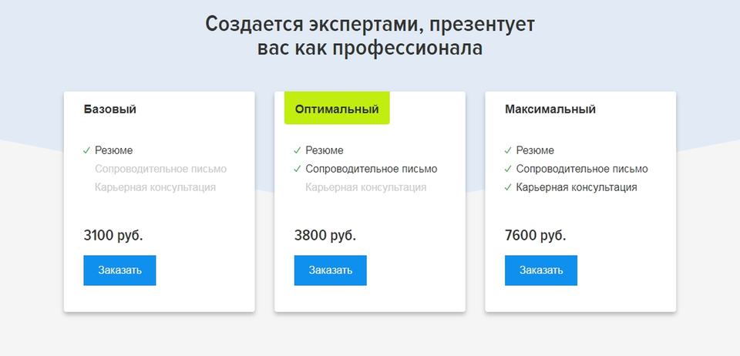
Рисунок 6 – Заказ резюме у профессионалов.
Стоит уделить особое внимание созданию резюме на hh. Чем лучше оно будет заполнено, тем выше шанс найти работу быстро и сэкономить время.
Заполнение резюме проходит без труда — главное быть внимательным и чётко представлять, чего вы хотите от будущей работы. Рассмотрим это на примере:
1. Указываем точные контакты — имя, телефон, город.
2. Основная информация также не обязательна, но поможет понять работодателю возраст и опыт. Пример находится на рисунке 7.
3. Тут указывается должность и вид работы, на которую вы рассчитываете.
4. Табличка опыта работы показывает предыдущие места работы, на основе которых работодатель принимает решение. Можно создавать несколько таких мест с указанием должности, компании и срока работы. Пример находится на рисунке 8.
5. Тут запишите факты о себе, которые выделят вас в выгодном свете. Описать навыки, как повседневные, так и профессиональные. Профессиональные навыки выпадают списком из базы — начиная их вводить, вы увидите, что сайт сам предложит нужный вариант.
6. Образование важно для многих областей работы. Укажите все подробности, вплоть до кафедры обучения. Если вы учились в нескольких ВУЗах, стоит указать и другие. Пример находится на рисунке 9.
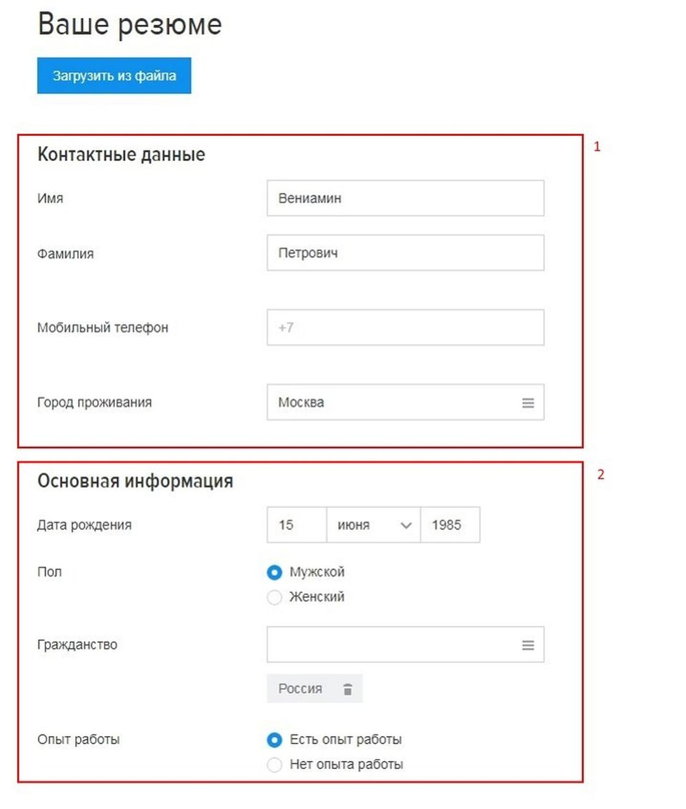
Рисунок 7 – Пример резюме.
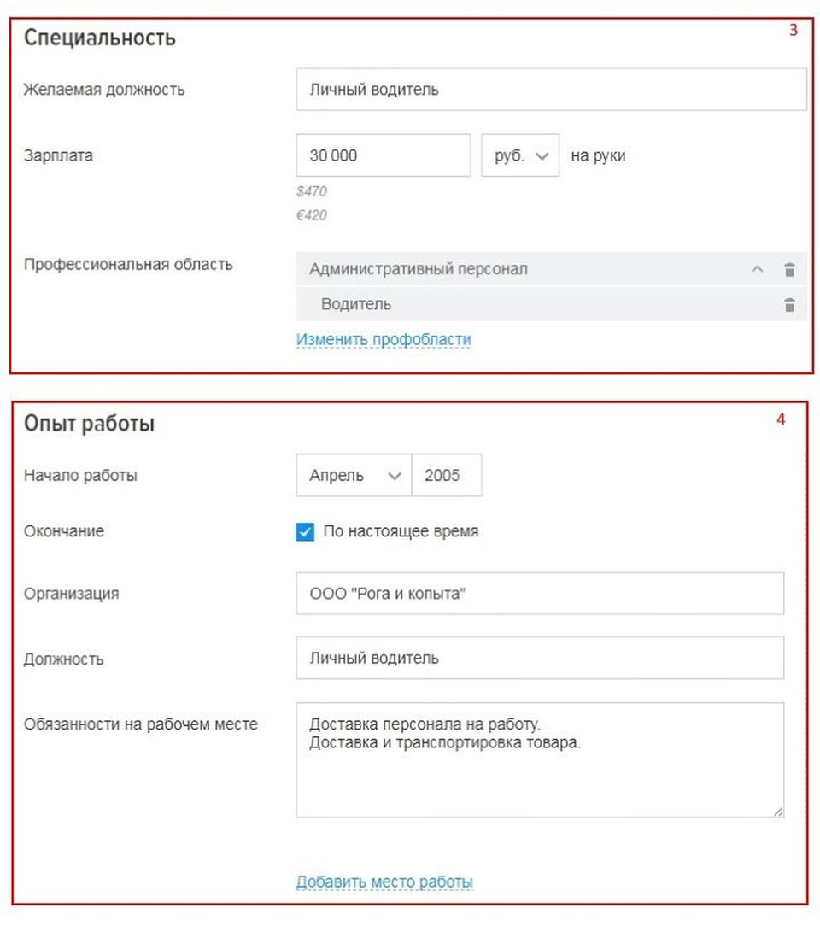
Рисунок 8 – Пример подробностей резюме по специальности и опыту работы.
7. Владение языками оптимально для компаний, работающих с иностранцами. Лучше указать все языки, на которых вы разговариваете, а также уровень вашей подготовки.
8. Прочая важная информация также пригодится при поиске работы. Пример находится на рисунке 10.
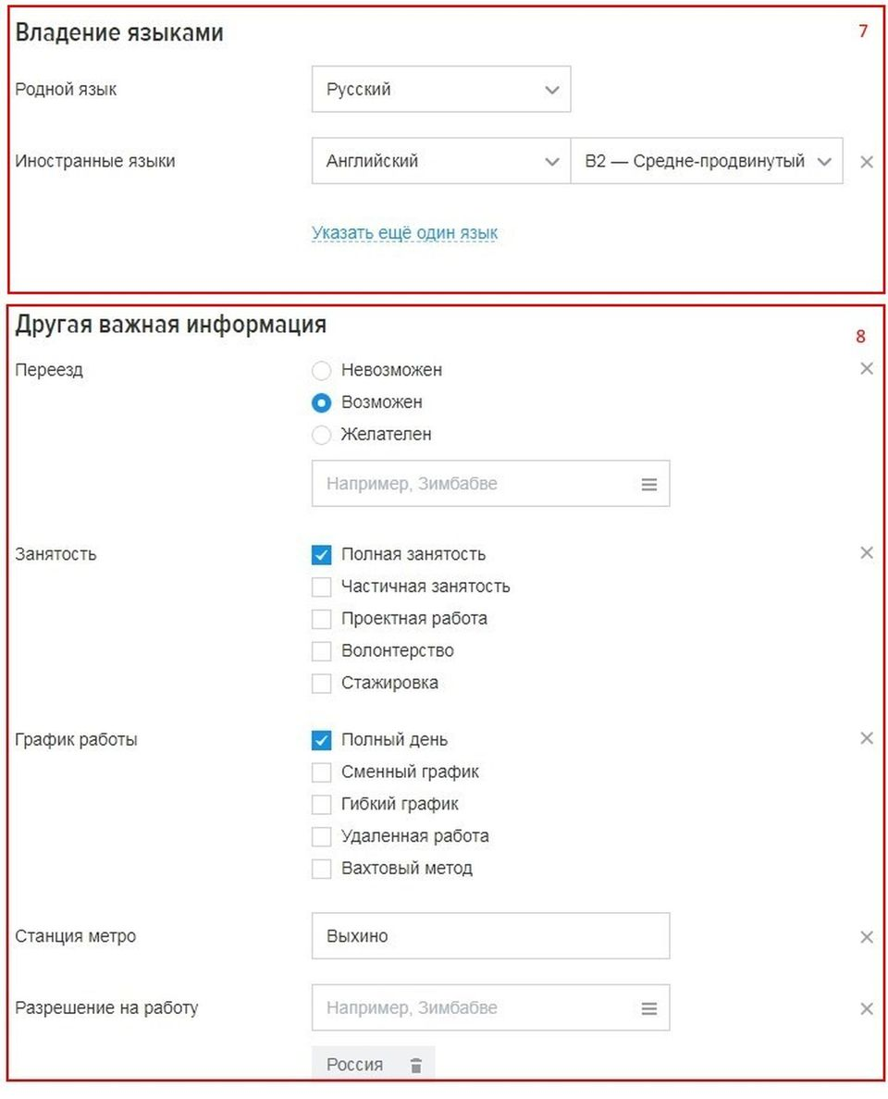
Рисунок 10 - Пример подробностей резюме по владению языкам.

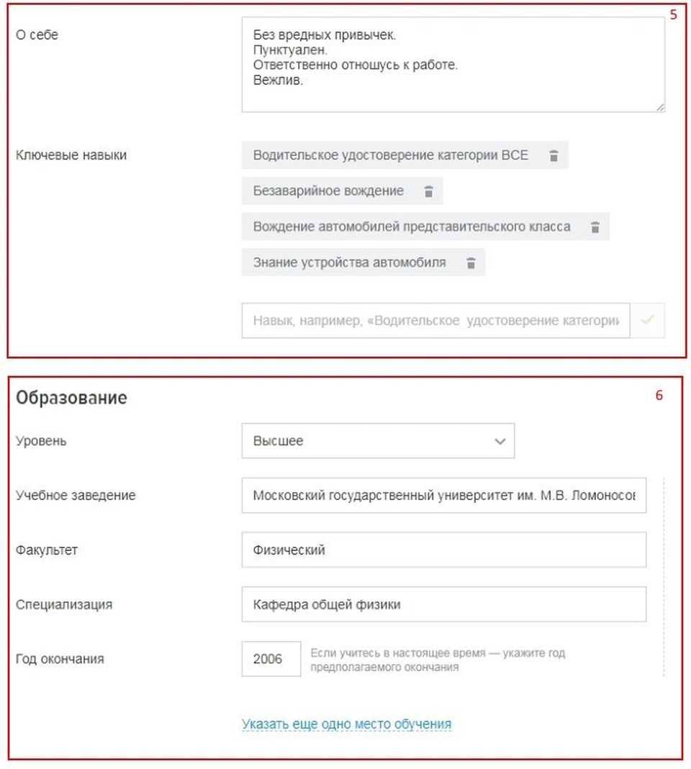
Рисунок 9 - Пример подробностей резюме по образованию.
9. Данные меняются в зависимости от профессии, которую вы выбрали в начале. После заполнения нажмите на синюю кнопку, и резюме будет опубликовано на сайте. Пример находится на рисунке 11.
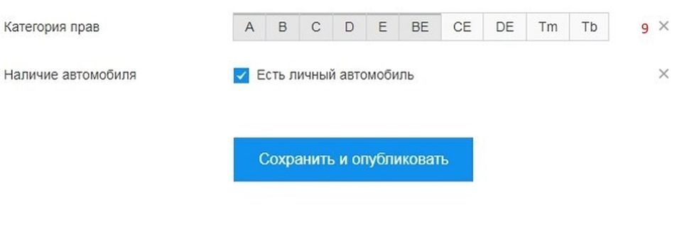
Рисунок 11 – Пример последнего этапа создания резюме.
Заполненное по правилам резюме представлено на фотографии — с категориями в привлекательном для работодателя виде, важной информацией и соответствующим заголовком. Пример находится на рисунках 12 и 13.
Чтобы разместить резюме, достаточно нажать соответствующую кнопку после его заполнения. Если вы обладаете несколькими квалификациями, то лучше создать под каждую должность отдельное резюме, чем сваливать в кучу все навыки.
Компания предлагает подключение дополнительных услуг, как платных, так и бесплатных.
На сайте можно совершенно бесплатно воспользоваться всеми базовыми услугами — созданием резюме и поиском работы.
Среди платных услуг, повышающих внимание работодателя к вашей персоне, отметим:
профориентацию, позволяющую подобрать лучшую работу прохождением профессионального теста;
- заказ готового резюме у специалистов сайта;
- автоподнятие резюме не даёт ему затеряться в низах. Каждый день ваше резюме будет в ТОП за счёт регулярного обновления;

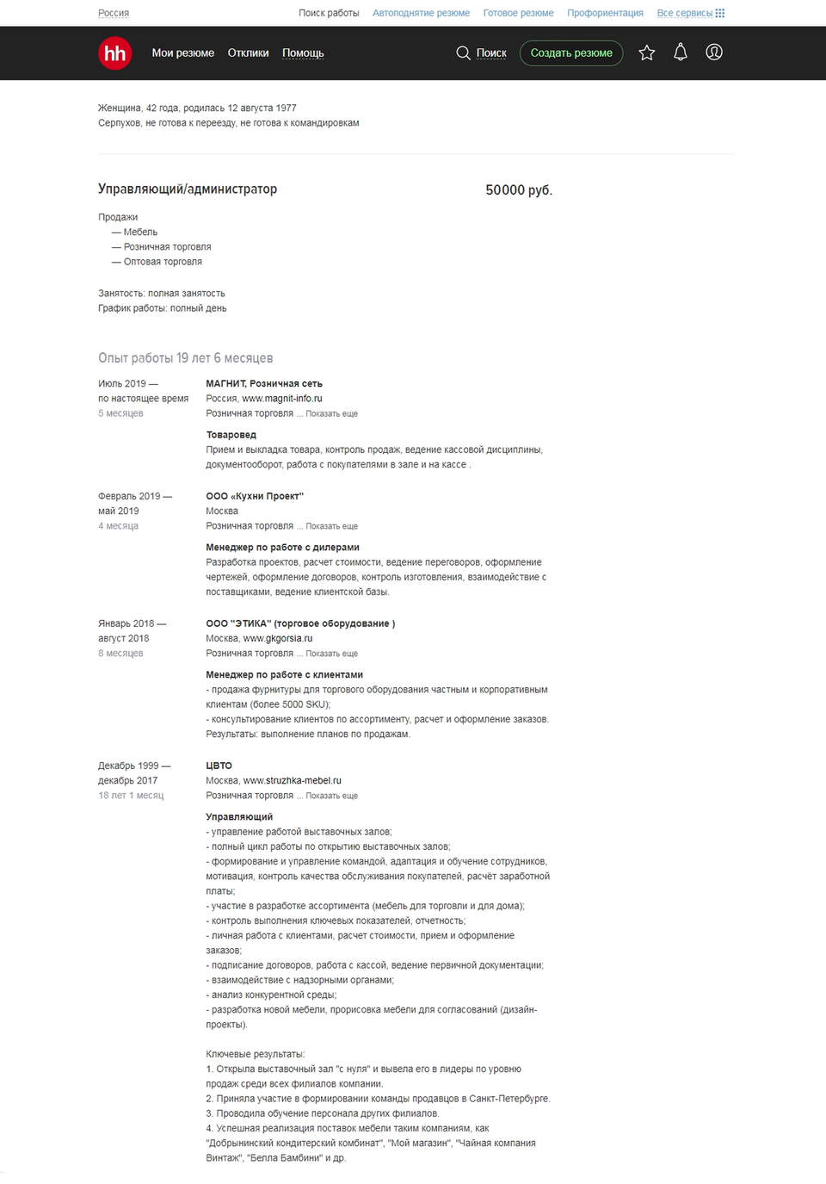
Рисунок 12 – Пример готового резюме.
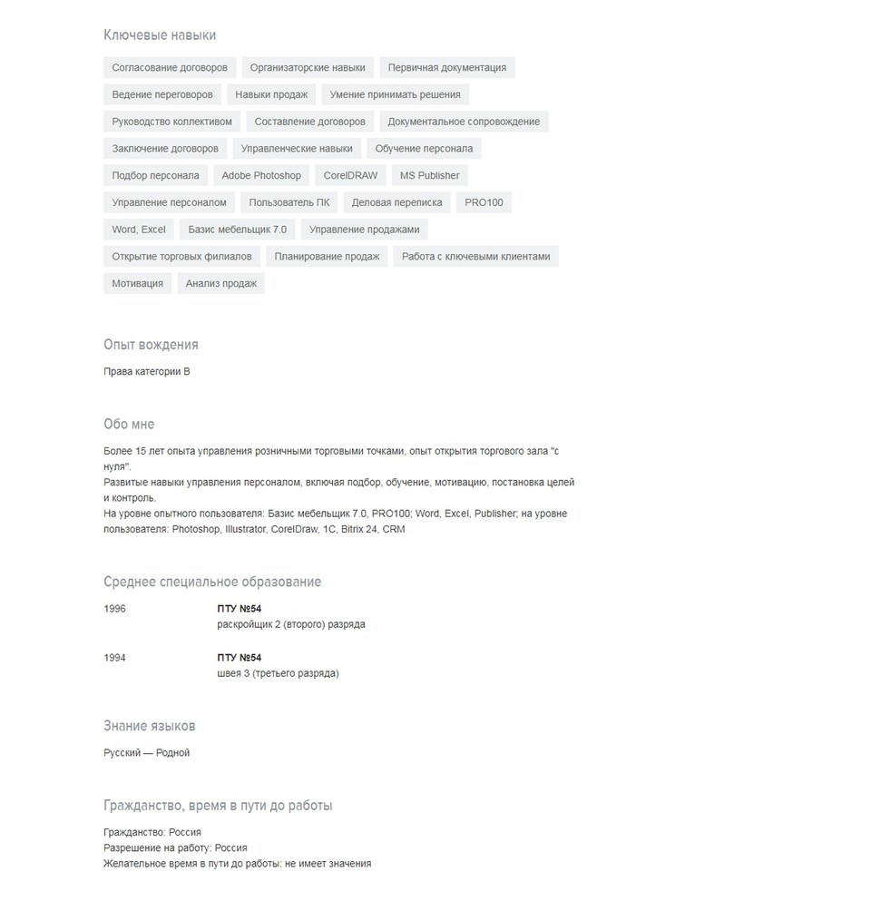
Рисунок 13 – Пример готового резюме.
- отправка резюме в специальную папку компании, которая не размещала вакансии. Таким образом, ваша кандидатура попадётся им сразу при открытии набора;
- рассылка в кадровые агентства, занимающиеся поиском работы.
Настройка аккаунта позволяет вам сэкономить время и настроить функционал сайта по своему желанию.
Тут можно настроить частоту уведомлений, а также сообщений от администрации и новостей, которые будут приходить вам на почту.
Тут можно изучить связанные с hh приложения и закрыть их за ненадобностью.
Изображения позволяют добавить вашу фотографию, а также разместить портфолио из нескольких фото до 20 штук. Пример находится на рисунке 14.
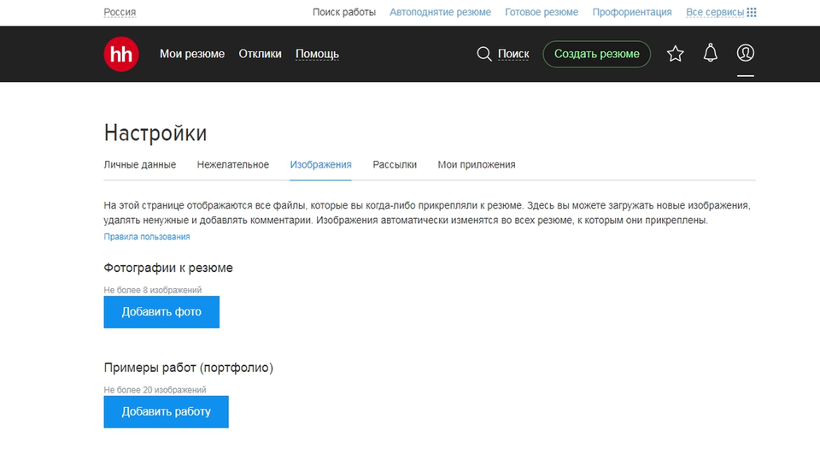
Рисунок 14 – Настройка изображений в резюме.
В этом разделе вы найдёте нужные контакты для связи с администрацией, а также сможете задать интересующие вас вопросы.
Если вы войдёте на hh как работодатель, то для вас откроются другие возможности, отличные от соискательских. Они настроены на удобный просмотр резюме потенциальных работников среди аудитории сайта, поиск сотрудников, размещение вакансий для вашей компании. Сайт также предлагает как обширные бесплатные услуги, так и расширенные возможности за отдельную оплату, которые помогут выделить вакансию на фоне других работодателей.
Оплата за дополнительные услуги для работодателей значительно от 10 до 450 тысяч рублей. Ключевыми особенностями, от которых зависит цена, являются срок действия услуги, и её охват — по определённому городу, региону или территории всей страны. Узнать подробности можно на сайте в профиле, в разделе платных услуг.
Среди бесплатных возможностей работодателя открываются:
- создание профиля;
- создание общества для сотрудников, упрощающее приём на работу;
- публикация до трёх вакансий в Москве и Московской области;
- публикация до пяти вакансий в других регионах России.
Платные услуги позволяют расширить эти возможности — увеличить охват или количество вакансий, автоматически поднимать их в топ, выделяя среди других предложений. Также специализированный автоматический поиск, доступный на платных тарифах, отсекает резюме, которые не подходят к условиям работы. Вместо этого он делает подробную выборку наиболее подходящих соискателей, ориентируясь на пункты резюме.
После регистрации в hh как работодателя, можно приступать к размещению вакансий. Сделать это можно из вашего профиля — на месте бывшей кнопки “создать резюме” появится её аналог, предлагающий выдвинуть предложение о работе. Также необходимо выбрать тариф, по которому она будет размещаться на сайте — бесплатная, “Стандарт” или “Премиум”.
При заполнении старайтесь отвечать на вопросы, которые интересуют соискателя. А именно — опишите специфику работы, условия и соответствующую зарплату. Не стоит скрывать что-либо, ведь такие вакансии вызывают подозрение среди работников.
Автопоиск — специальная услуга, которая выполняется при помощи искусственного интеллекта. Он анализирует, ваше резюме, по ключевым словам, сверяет его с данными по базе объявлений и выбирает те, которые с большой вероятностью подойдут именно вам. Это упрощает процесс и сокращает время поиска работы. Активные ежедневные предложения от автопоиска высвечиваются в личном кабинете. Пример находится на рисунке 15.
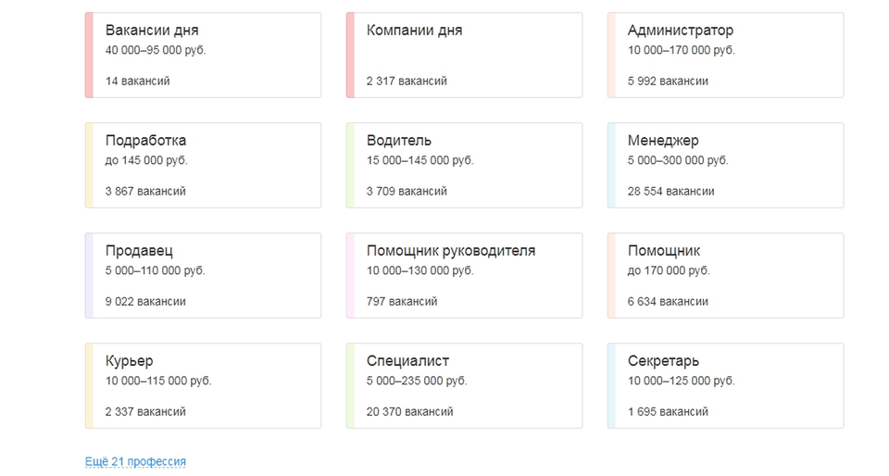
Рисунок 15 – Пример автопоиска вакансий..
Если вы заметили интересующую вас вакансию, но не готовы ответить на неё сейчас — её можно сохранить в избранное. Впоследствии условия можно как следует обдумать и решить, стоит ли связываться с работодателем.
Отклики на вакансии сильно упрощают жизнь работодателям и соискателям. Однако стоит помнить, что на популярные должность количество таких откликов может составить от ста и более. Поэтому они будут долго рассматриваться, а шанс привлечь внимание полностью зависит как от времени вашего отклика, так и от порядка в резюме.
Тесты — один из наиболее распространённых способов выделить преимущества соискателя, проверить его стрессоустойчивость и навыки. Сайт hh предлагает также пройти платный тест на профориентацию — за час вы определитесь, какая профессия подходит вам лучше всего.
Соискателей интересует, какие тесты придётся проходить при приёме на работу. Это зависит от конкретной специальности и условия работодателя. Среди самых распространённых:
- вербальные тесты при приеме на работу. Это тестирование определяет, насколько кандидат умеет формировать логические связи и выводы из рабочих материалов — отчётов, руководств, методичек и прочего. Такая подготовка важна для работы в любой компании, поскольку помогает самостоятельно создавать документацию по установленному образцу, формулировать деловые запросы и передавать информацию коллегам, формируя рабочий процесс;
- личностные тесты при приеме на работу. Они помогают работодателю узнать личностные качества соискателя, мотивацию и цель, с которой пришёл устраиваться на должность. Также с помощью такого тестирования определяется уровень стрессоустойчивости, необходимый при прямой работе с клиентами;
- профессиональные тесты. Чтобы определить конкретные профессиональные навыки, необходимые для компании, проводится профессиональное тестирование. Часто это встречается на первом–втором этапе собеседования и представляет собой типовые задачи, с которыми соискатель столкнётся в ходе работы;
- тесты на стрессоустойчивость при приеме на работу. Важный аспект работы с клиентами — высокий уровень устойчивости к стрессу. Сотрудник с подобными показателями не останавливает рабочий процесс при возникновении проблем, быстро ориентируется и сводит на нет конфликтные ситуации. Поэтому на специальностях, предполагающих постоянное общение с людьми, ему уделяется большое внимание.
Самые распространённые тесты лежат в свободном доступе в интернете. С ними лучше ознакомиться предварительно, чтобы знать, чего ждать на собеседовании. Кроме того, их прохождение поможет соискателю лучше понять свои слабые и сильные стороны, чтобы важно для выбора работы.
Если вы не можете определиться с выбором профессии и не знаете, что по душе выбрать, стоит заказать услугу профориентации. Это тест, созданный учёными МГУ им. М.В. Ломоносова, который поможет выбрать предпочтительные варианты, ориентируясь на личностные и профессиональные качества.
По результатам теста профориентации формируется отчёт, состоящий из 11 страниц. Пример находится на рисунке 16.
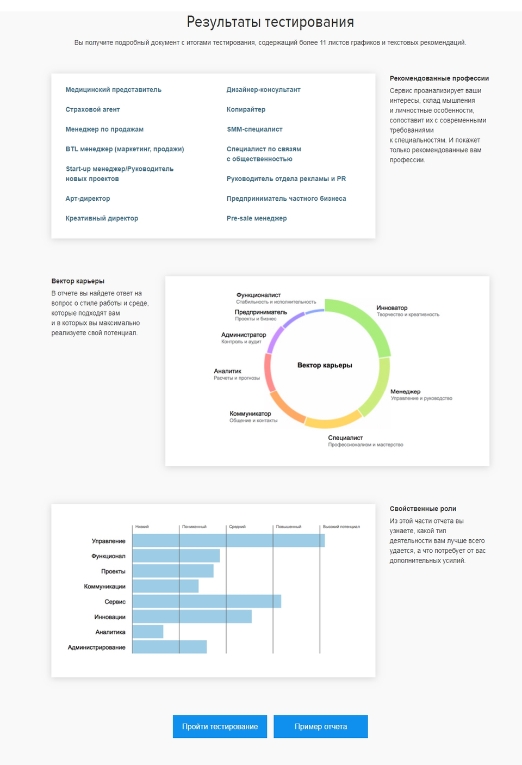
Рисунок 16 – Пример результатов тестирования.
Также воспользоваться сайтом можно и с телефона благодаря мобильной версии. Она оптимизирована под экран смартфона, поэтому проблем с управлением не возникнет. Однако гораздо удобнее скачать официальное приложение от hh — с его помощью контролируются уведомления, отклики и предложения, поэтому и работать с площадкой проще.
Приложения подходят как для телефонов под управлением Android, так и для продуктов от Apple с — iOS.
Предназначен для большинства смартфонов и планшетов. Это приложение не тратит много трафика на работу, предлагая воспользоваться всеми преимуществами полной версии сайта. Стоит отметить удобные уведомления об откликах и сообщениях, которые высвечиваются прямо на рабочем столе. Скачать его можно с официального сайта или в магазине Google Play.

2 Описание программы

2.1 Алгоритмы программы и пользовательский интерфейс
При запуске программы перед пользователем появляется окно с двумя пунктами меню. Пример находится на рисунке 17.
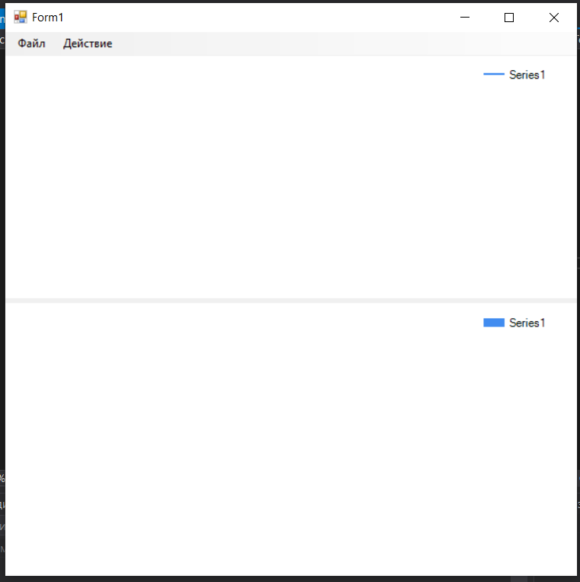
Рисунок 17 – Пример главного окна.
При нажатии на пункт меню «Действие» и выбора подпункта «Заполнить гистограмму» то на экране прорисовывается гистограмма с случайными значениями в заданном диапазоне. При повторном нажатии гистограмма увеличивается. Пример находится на рисунке 18.
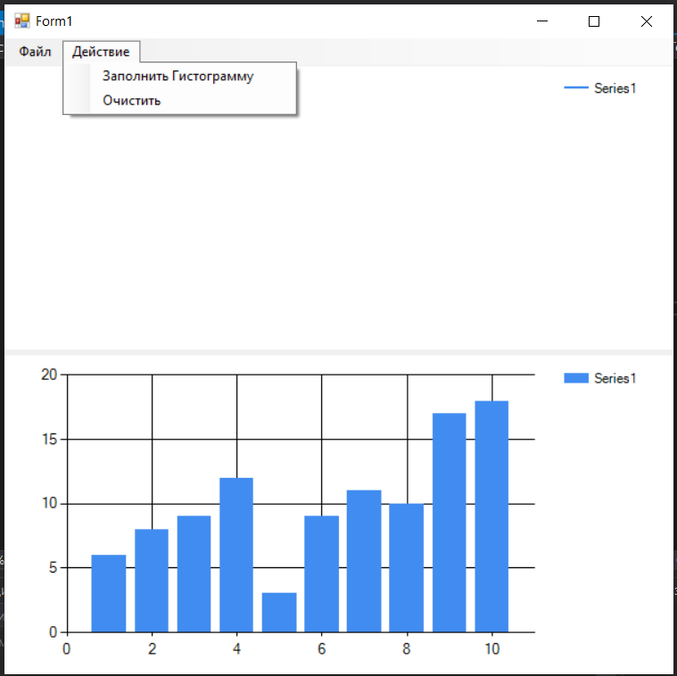
Рисунок 18 – Пример гистограммы.
Гистограмму можно сохранить в блокнот в виде массива при помощи выбора подпункта «Сохранить» в пункте меню «Файл».
При нажатии подпункта «Открыть» можно выбрать файл типа txt для прорисовки графика. Пример находится на рисунке 19.
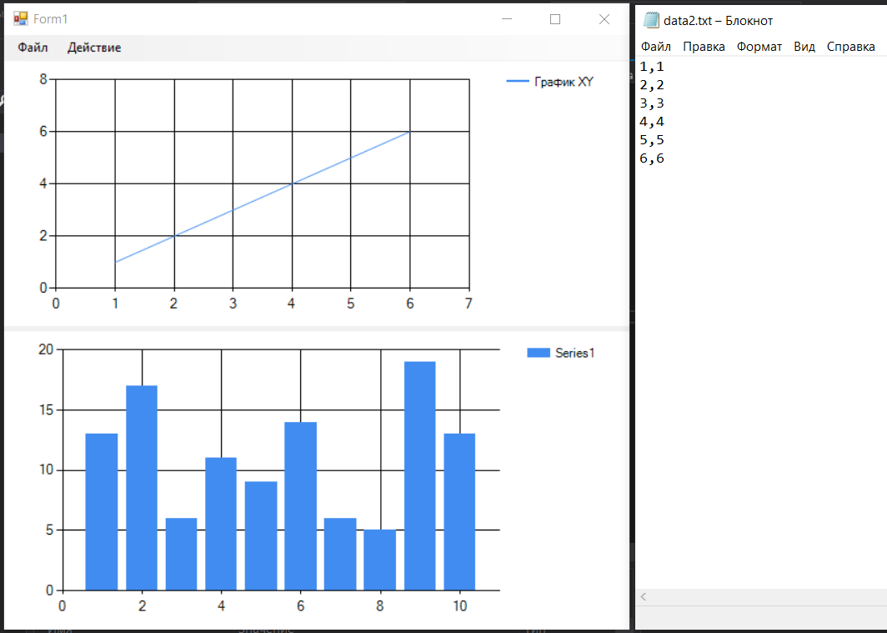
Рисунок 19 – Пример графика и его записи в блокноте.
При нажатии на подпункт «Очистить» форма очищается от графика и гистограммы, возвращаясь в изначальное состояние.

ЗАКЛЮЧЕНИЕ
В ходе выполнения работы были получены необходимые навыки, изучены все поставленные вопросы и достигнуты обозначенные цели. В следствие чего, считаю прохождение практики успешной.

СПИСОК ЛИТЕРАТУРЫ
1. HeadHunter [Электронный ресурс]. - Режим доступа: https://hh.ru - Дата доступа: 02.07.2022.
2. Автоматизированные системы управления предприятием (АСУП) [Электронный ресурс]. – Режим доступа: https://scienceforum.ru/2020/article/2018018742 - Дата доступа: 02.07.2022.

Приложение
Фрагменты исходного кода
using System;
using System.Collections.Generic;
using System.ComponentModel;
using System.Data;
using System.Drawing;
using System.Linq;
using System.Text;
using System.Threading.Tasks;
using System.Windows.Forms;
using System.IO;

namespace chart
{
public partial class Form1 : Form
{
public Form1()
{
InitializeComponent();
openFileDialog1.Filter = "Text files(*.txt)|*.txt|All files(*.*)|*.*";
saveFileDialog1.Filter = "Text files(*.txt)|*.txt|All files(*.*)|*.*";
}

//Массивы для хранения
List<int> x;
List<int> y;
int[] a;
private void ОткрытьToolStripMenuItem_Click(object sender, EventArgs e)
{
if (openFileDialog1.ShowDialog() == DialogResult.OK)
{
try
{
//Инициализация массивов
x = new List<int>();
y = new List<int>();
//Чтение файла и запись значений в List x и y
StreamReader sr = new StreamReader(openFileDialog1.FileName);
string line;
string[] line2;
while ((line = sr.ReadLine()) != null)
{
line2 = line.Split(','); //разбиваем строку на подстроки
x.Add(Convert.ToInt32(line2[0]));
y.Add(Convert.ToInt32(line2[1]));
}
sr.Close();

//Заполняем график считанными значениями
chart1.Series["Series1"].LegendText = "График XY";
for (int i = 0; i < x.Count; i++)
{
chart1.Series["Series1"].Points.AddXY(x[i], y[i]);
}

}
catch (Exception ex)
{
MessageBox.Show($"Error.\n\nError message: {ex.Message}\n\n" +
$"Details:\n\n{ex.StackTrace}");
}
}
}

private void СохранитьToolStripMenuItem_Click(object sender, EventArgs e)
{
if (saveFileDialog1.ShowDialog() == DialogResult.Cancel)
return;
// получаем выбранный файл
string filename = saveFileDialog1.FileName;
//Начинаем запись в файл
StreamWriter sw = new StreamWriter(filename);
foreach (int val in a)
sw.WriteLine(val);
sw.Close();
MessageBox.Show("Файл сохранен");
}

private void ЗаполнитьГистограммуToolStripMenuItem_Click(object sender, EventArgs e)
{
try
{
//Инициализация массивов
a = new int[10];

//Заполняем массив а случайными числами
Random rnd = new Random();
for (int i = 0; i < a.Length; i++)
a[i] = rnd.Next(1, 20);

//Добавляем точки на график
foreach (int val in a)
chart2.Series["Series1"].Points.Add(val);

}
catch (Exception ex)
{
MessageBox.Show($"Error.\n\nError message: {ex.Message}\n\n" +
$"Details:\n\n{ex.StackTrace}");
}
}

private void очиститьToolStripMenuItem_Click(object sender, EventArgs e)
{
chart1.Series[0].Points.Clear();
chart2.Series[0].Points.Clear();
}

private void Form1_Load(object sender, EventArgs e)
{

}
}
}

Федеральное государственное бюджетное образовательное учреждение
высшего образования

«ОРЛОВСКИЙ ГОСУДАРСТВЕННЫЙ УНИВЕРСИТЕТ
ИМЕНИ И.С. ТУРГЕНЕВА»

Институт приборостроения, автоматизации и информационных технологий

Кафедра информационных систем и цифровых технологий

ДНЕВНИК
производственной практики студента

Степуро Вадим Евгеньевич
Курс 2
Группа 02ПГ
Место прохождения практики: АНО «Центр интернет-образования»
Сроки проведения практики: 29.06.2022 – 12.07.2022

Руководитель практики
от университета ________________ Раков В.И.
Руководитель практики
от профильной организации ________________ Забелин С.А.

Начало практики
« 29 » июня 2022 года
Окончание практики
« 12 » июля 2022 года
Дата | Работа, выполненная студентом | ФИО руководителя (или контролирующего лица)
29.06.22 | Прослушано организационное собрание; получено индивидуальное задание. | Забелин С.А.
30.06.22 | Сбор информации и материалов практики, формулирование требований к разрабатываемому программному обеспечению. | Забелин С.А.
1.07.22 | Выбор способа реализации и структур данных. | Забелин С.А.
2.07.22 | Проектирование пользовательского интерфейса. | Забелин С.А.
4.07.22 | Проектирование алгоритмов. | Забелин С.А.
5.07.22 | Кодирование алгоритмов работы с таблицей значений. | Забелин С.А.
6.07.22 | Кодирование алгоритмов создания графика по точкам. | Забелин С.А.
7.07.22 | Кодирование алгоритмов создания гистограммы с случайными значениями. | Забелин С.А.
8.07.22 | Кодирование алгоритмов сериализации и десериализации данных. | Забелин С.А.
9.07.22 | Тестирование, выявление и устранение ошибок. | Забелин С.А.
11.07.22 | Оформление отчета. | Забелин С.А.
12.07.22 | Защита отчета. | Забелин С.А.

Студент Степуро В.Е. (______________)

Руководитель практики
от университета ________________ Раков В.И.
Руководитель практики
от профильной организации ________________ Забелин С.А.

Отзыв руководителя практики от профильной организации

Студент Василения Иван Валерьевич
Направление 09.03.04 Программная инженерия
Направленность (профиль) Индустриальное производство программного обеспечения
Место прохождения практики: АНО «Центр интернет-образования»
Сроки проведения практики: 22.06.2024 – 17.07.2024

- Отчет по практике соответствует всем требованиям поставленного студенту задания. Все вопросы разрешены и оповещены в полной степени.
- Отношение практиканта к выполняемой работе – хорошее. Степень выполнения поручений – отличная. Подготовленность студента к самостоятельному выполнению отдельных заданий – хорошая.
- Грамотность изложения отчета по практике соответствует требованиям. Объем и степень использования отечественной и материалов, справочников – достаточная.
- Дисциплина студента во время прохождения практики – удовлетворительная. Случаев нарушения дисциплины обнаружено не было. Наличие отрицательных черт, действий, проявлений, характеризующих студента с негативной стороны в период практики, не было выявлено.
- Оценка выполнения программы практики и индивидуального задания в целом: «__________________». Все пункты программы выполнены в полной мере.

Руководитель практики от ООО «Инвентос»
Директор по продукту Берсенева К.В. «____» __________ 20__г.

